绝密 ★ 考试结束前
浙江省2014年4月高等教育自学考试
房屋建筑学试题
课程代码：02394
请考生按规定用笔将所有试题的答案涂、写在答题纸上。
选择题部分
注意事项：
1. 答题前，考生务必将自己的姓名、准考证号用黑色字迹的签字笔或钢笔填写在答题纸规定的位置上。
2. 每小题选出答案后，用2B铅笔把答题纸上对应题目的答案标号涂黑。如需改动，用橡皮擦干净后，再选涂其他答案标号。不能答在试题卷上。

一、单项选择题(本大题共10小题，每小题1分，共10分)
在每小题列出的四个备选项中只有一个是符合题目要求的，请将其选出并将“答题纸”的相应代码涂黑。错涂、多涂或未涂均无分。
1.刚性基础的受力特点是
A.抗压强度大，抗拉强度小 B.抗剪强度小，抗拉强度大
C.抗压强度和抗拉强度均大 D.抗剪强度大，抗拉强度小
2.工业建筑设计应首先满足______的要求。
A.建筑技术 B.生产工艺
C.建筑经济 D.卫生及安全
3.行业中装修材料的燃烧性能A级，表示它具有
A.不燃性 B.难燃性
C.可燃性 D.易燃性
4.基础埋置深度是指
A.基础底面到室内首层地坪的距离 B.基础底面到室外地坪的距离
C.基础地面到基础顶面的高度 D.基础底面到地下室地坪的距离
5.为主要生产车间服务的各类厂房是
A.主要生产厂房 B.辅助生产厂房
C.动力用厂房 D.储藏类建筑
6.在六层及六层以下单元式住宅中，一边设有栏杆的梯段净宽不应小于______mm,才能符合防火规范的要求。
A.1100 B.1050
C.1000 D.1200
7.屋盖构造设计的核心是解决
A.隔音防噪 B.自然通风
C.天然采光 D.防水排水
8.在下列墙面粉刷材料中，一般来说，______只用于内墙面的面层粉刷。
A.水泥砂浆 B.混合砂浆
C.纸筋灰 D.聚合物砂浆
9.对于防火墙的设置应采取的措施正确的是
A.耐火极限不小于3小时 B.防火墙上可以开设门窗
C.防火墙上可以设置排气道 D.墙体应高出燃烧体屋面不小于500mm
10.冷摊瓦屋面的构造做法是瓦通常铺设在______组成的基层上。
A.檩条、椽子、挂瓦条 B.各类钢筋混凝土板
C.木望板和檩条 D.钢筋混凝土板、檩条和挂瓦条
二、多项选择题(本大题共5小题，每小题2分，共10分)
在每小题列出的五个备选项中至少有两个是符合题目要求的，请将其选出并将“答题纸”的相应代码涂黑。错涂、多涂、少涂或未涂均无分。
11.属于行政办公建筑的有
A.办公楼 B.各类学校
C.图书馆 D.各类政府机构用房
E.展览馆
12.下列______属于冷加工车间。
A.机械加工车间 B.织布车间
C.装配车间 D.轧钢车间
E.印染车间
13.混合结构建筑墙体的抗震主要构造措施包括
A.设置连廊 B.设置过梁
C.设置构造柱 D.设置圈梁
E.限高
14.按照施工工艺分类，建筑物墙面和楼地面的构造做法有
A.粉刷类 B.粘贴类
C.钉挂类 D.裱糊类
E.装配类
15.形成屋面坡度的方法包括
A.材料找坡 B.防水材料找坡
C.结构找坡 D.柔性材料找坡
E.刚性材料找坡
三、判断题（本大题共10小题，每小题1分，共10分）
判断下列各题，在答题纸相应位置正确的涂“A”，错误的涂“B”。
16.门厅一般位于体型较复杂的建筑物各分段的连接处或建筑物内部某些人流或物流的集中交汇处，起到缓冲的作用。
17.平天窗的主要作用是采光，但在采取相应的构造处理后，也可兼做通风。
18.混合式组合：根据需要，在建筑物的某一个局部采用一种组合方式，而在整体上以另一种组合方式为主。
19.基地红线是规划部门在下发的基地蓝图上所圈定的工程项目建筑用地范围。
20.厂房平面长轴应与夏季主导风向垂直或大于45度，以利自然通风。
21.网架由许多杆件依受力的合理性有规律地排列组合而成，可分为平板网架和网壳两种。
22.框架建筑中，楼板底面至下层楼面的距离称为净高。
23.铝合金门窗和塑钢窗在门窗框与洞口的缝隙中不能嵌入砂浆等刚性材料，而是必须采用柔性材料填塞。
24.天然基础——本身具有足够的强度，能直接承受建筑物荷载。
25.横墙承重的结构布置方式有利于提高建筑的整体刚度，但是建筑外窗的面积受到限制。

非选择题部分
注意事项：
用黑色字迹的签字笔或钢笔将答案写在答题纸上，不能答在试题卷上。

四、填空题(本大题共10小题，每空1分，共15分)
26.居住建筑一般包括______和______两大类。
27.从组成平面各部分空间的使用性质来分析，主要可以归纳为______和______两部分。
28.门窗主要是提供交通和通风采光的方便，外墙上的门窗还兼有______和______的作用。
29.建筑设计的程序一般分为方案阶段、______和施工图设计阶段。
30.按照建筑规范的要求，建筑物的底层地面至少高于室外地面约______mm。
31.预制板在墙上的搁置宽度应不小于______mm，在梁上的搁置宽度应不小于______mm。
32.楼梯梯段部分的净高不得小于______mm；平台部分的净高不得小于______mm。
33.粉刷类面层的工艺主要分为打底、______和表层处理三个步骤。
34.我国对于残疾人通行的坡道的坡度标准为不大于______。
35.针对地震时容易产生应力集中而引起建筑物结构断裂，发生破坏的部位基础不一定断的变形缝是______。
五、名词解释（本大题共4小题，每小题3分，共12分）
36.并联式组合
37.疏散距离
38.预制薄板叠合楼板
39.风压作用
六、简答题(本大题共3小题，每小题6分，共18分)
40.什么情况下建筑中设置伸缩缝？伸缩缝的结构构造特点有哪些？
41.建筑外墙面保温构造有几种方式？各有何特点？
42.建筑剖面组合的方式有哪些？各有何特点？
七、作图题(本大题共4小题，共25分)
43.铝合金窗框的安装节点构造(6分)
44.在下图中绘出墙身防潮层的位置、材料及地面构造层次。(8分)
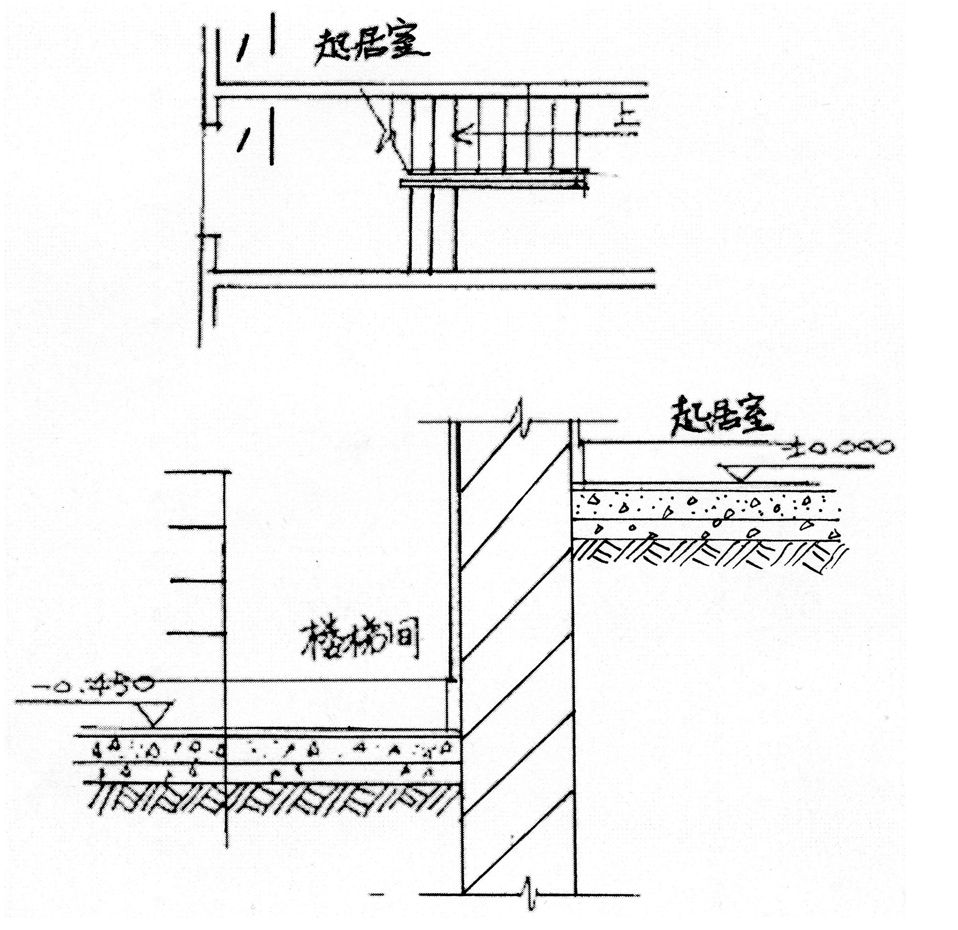

45.绘出楼梯栏杆（立柱）与踏步上表面连接的构造做法。（5分）
46.绘出卷材防水屋面女儿墙处的构造做法。（6分）

